TEHNOLOGIA DE PRODUCERE
Pregătirea materiei prime pentru producerea conductelor de canalizare se efectuiază prin metoda uscată.

« Pregătirea şamotei »

Şamota se foloseşte în calitate de adaos degresant. Şamota se obţine prin arderea argilelor refractare sau din deşeurile producerii, dar în acest caz calitatea şamotei este foarte diferită.
Prin arderea argilelor se poate de obţinut şamota de calitatea constantă. În acest caz argila se aduce în cuptor în forma de brichete, care au de obicei forma paralelipipedului sau de elipsă. Brichetul trebu să fie destul de rezistent.

- Fabricarea brichetelor.
Există două metode de formarea brichetelor – umedă la umiditatea brichetei
18 – 20% şi mai sus, şi uscată la umiditatea nu mai mult de 10 – 14%.
Obţinerea prafului de presare se poate de primit şi din argilă arsă în bucăţi.

Metoda plastică  Măcinarea argilei  Pregătirea brichetelor  Uscarea brichetelor  Arderea brichetelor  Sortarea  Măcinarea | În cuptor rotativ  Măcinarea argilei  Arderea  Sortarea  Măcinarea şamotei  Păstrarea în buncăre

Schema tehnologică de producerea conductelor ceramice de canalizare

Argila  Dozarea  (dozator)  ↓  Măcinarea brută  (strung)  ↓  Uscarea  (toba de uscare)  ↓  Păstrarea  (buncăr cu dozator)  ↓  Separarea electromagnetică  (magnete electrice)  ↓  Măcinarea fină  (dezintegrator)  ↓  Ciuruirea  (ciur tobă)  ↓  Păstrarea  (buncăr cu dozator) | Argila pentru şamotă  Dozarea  (dozator)  ↓  Măcinarea brută  (concasor cu valţuri)  ↓  Uscarea argilei←combustibil  (toba de uscare)  ↓  Măcinarea brută  (concasor cu fălci)  ↓  Măcinarea fină  (concasor cu con inert)  ↓  Păstrarea  (buncăr)
↓
Mestecarea la uscat
(amestecător Mestecarea la uscat cu două valţuri)
↓
Mestecarea la umed ← Apă
(amestecător cu două valţuri)
↓
Formarea conglomeratului
(presa cu vid)
↓
Tăierea conglomeratului
↓
Presarea conductelor
(presa verticală)
↓
Şlifuirea, tăierea filetului
↓
Uscarea ← Agent termic
(uscător tunelar)
↓
Glazurarea
↓
Arderea ← Combustibil
(cuptor tunel)
↓
Sortarea
↓
Ambalarea
↓
Depozitarea

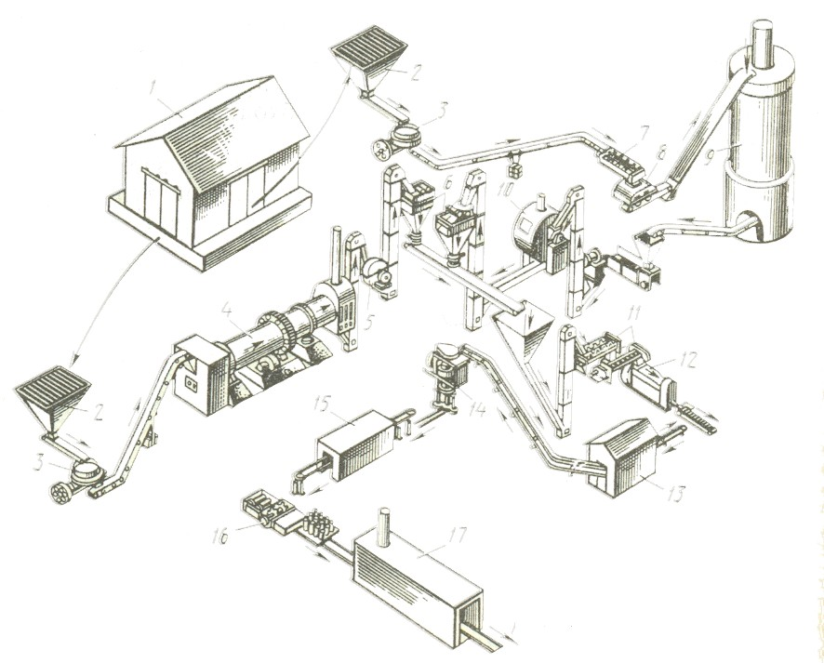

Schema tehnologică de producere a conductelor ceramice de canalizare.
1 – depozit pentru materie primă, 2 – buncăr, 3 – strung pentru aşchierea argilei, 4 – tobă de uscare, 5 – dezintegrator pentru măcinarea argilei, 6 – dozator, 7 – şnec pentru mestecarea şi umezirea argilei, 8 – valţuri pentru brichetarea argilei, 9 – cuptor pentru arderea argilei, 10 – concasor pentru şamotă, 11 – amestecător, 12 – presă combinată cu vid, 13 – depozit pentru menţinerea semifabricatelor, 14 – presa penru presarea conductelor, 15 – uscător tunel, 16 – instalaţie pentru glazurarea conductelor, 17 – cuptor tunel.

Fabricarea brichetelor din masa plastică, mai ales dacă ea nu se usucă, este mai simplă şi ieftenă decât prin metoda semiuscată.
Pentru formarea brichetelor se poate de folosit prese-valţuri. Se obţin brichete cu rezistenţa 15 – 18 kg/cm².
La presarea semiuscată a brichetelor importanţa mare are compactarea argilei măcinate pentru excluderea din ea aerului şi ca urmare majorarea rezistenţei mecanice a brichetului. Influenţa negativă a aerului în argilă se manifestă în procesul de ardere, deoarece aerul împiedică conglomerarea particulelor, şi majorează porozitatea, reducând rezistenţa. Din cauza aceasta la folosirea metodei semiuscate se folosesc colerganguri, care contribuie la compactarea masei.
Calitatea masei se îmbunătăţeşte prin prelucrarea ei cu abur.
- Arderea
Argila se arde in cuptoare rotative. La arderea este necesar de adus argila aproape de starea de cocsificare, dar să nu fie prea arsă, deoarece în caz contrar şamota pierde proprietatea de absorbţia apei. Argilele care nu posedă proprietatea de a se cocsifica trebu să fie arse până la temperatura, la care contracţia în procesul de ardere nu este mai mare de 0,5 %. În dependenţă de calitatea argilei temperatura de ardere se află în limitele 1250 – 1400 °C. Cu cît mai puţin este arsă argila, cu atât mai mare este contracţia articolelor din şamotă. După ardere şamota este necesară de sortat, bucăţile nearse trebuie să fie eliminate.
Alegerea cuptorului depinde de volumul producerii, tipul combustibilului ş.a. Cuptoare rotative se recomandă de utilizat la produceri mari.
Şamota calitativă trebuie să posede o anumită refractaritate şi componenţă chimică, absorbţia de apă constantă: 6 – 7 % arse la un grad mai înalt şi 24 – 26 % la un grad mai mic. În şamotă nu trebuie să fie prezente impurităţi care afectează refractaritatea şi omogenitatea structurii.
Şamota este necesară de păstrat în încăperi uscate închise sau în buncăre şi de transportat în vase închis ermetic.

- Măcinarea
Pentru obţinerea structurii omogene a articolelor este necesar de măcinat şamota până la un grad anumit. Variind componenţa granulometrică a componentelor masei, se poate de modificat proprietăţile articolelor ceramice – densitate, rezistenţa mecanică, rezistenţa termică şi alte.
Cantitatea necesară şi mărimea particulelor se alege aşa, ca spaţiul dintre particule mari să se umple cu particule fine. La umplerea volumului cu granulele şamotei cu dimensiuni egale, densitatea aranjării lor creşte neesenţial.
Pentru pregătirea maselor de şamotă de obicei se folosesc două – trei fracţii: fracţia măşcată cu dimensiunea medie a particulelor 2 – 4 mm, mijlocie – 0,5 – 2 mm şi fină – 0,5 – 0,15 mm. Raportul dintre fracţii se stabileşte experimental. Densitatea maximală de aranjare a două – trei fracţii se obţine prin raportul următor: fracţia măşcată 43%, fracţia mijlocie 23%,fracţia fină 34%.
Forma granulelor şamotei de asemenea are importanţa mare. De exemplu, granulele ce au forma lungită cu muchii ascuţite au aderenţa cu argilă mai bună decât cele rotungite. Cerinţele tehnologice indicate de către componenţa granulometrică a şamotei se iau în vedere la alegerea utilajului tehnologic pentru măcinarea.
Măcinarea şamotei se poate de efectuat fără sau cu apă. Cel mai răspândit utilaj pentru măcinarea şamotei este moara cu bile cu lucru continuu.
La măcinarea umedă( în moare cu bile periodice) se obţine un grad de fineţe destul de înalt şi mestecarea bună a componentelor masei, dar productivitatea este mai joasă. Măcinarea umedă se foloseşte foarte rar.
Materiale analogice cu şamota sunt caolinul ars şi argila dehidratată.
Caolinul ars se pregăteşte analogic şamotei cu adăugarea unei cantităţi de argila refractară.
Argila dehidratată se arde la temperaturi mai mari decât temperatura de dehidratare(700 - 800°C).

« Prelucrarea materiei prime »

Materia primă pentru confecţionarea conductelor de canalizare se prelucrează prin metoda uscată. La pregătirea prafurilor argiloase prin metoda semiuscată, argila se supune măcinării brute, uscării, măcinării fine, ciuruirii şi umezirii.
- Măcinarea brută
Argila adusă din carieră trebuie să fie măcinată brut. Aceasta se petrece în strunguri. Strungurile lucrează bine cu argilele cu umiditate nu prea înaltă, care nu conţin materii pietroase. Din cauza aceasta la uzinele ceramice ele se folosesc de obicei pentru măcinarea argilelor refractare.

- Uscarea argilei
Pentru măcinarea de mai departe a argilei ea trebu să fie uscată. Argila se usucă în tobe de uscare. Argila şi gaze se mişcă într-o direcţie, deoarece în caz contrar apare pericol de supraîncălzirea argilei, dehidratarea parţială a ei şi pierderea proprietăţilor plastifiante. Temperatura gazelor care întră în toba de uscare este egală cu 600 - 800°C. Cu micşorarea ei scade productivitatea tobei de uscare. Majorarea temperaturii este neeficientă din punct de vedere tehnologic: se dehidratează fracţiile fine şi mai repede iese din funcţia secţia de întrare a tobei de uscare. Temperatura gazelor de ieşire este de 110 - 120°C. Majorarea bruscă acestei temperaturi înseamnă că argila este prea mult uscată. Temperatura argilei descărcate din toba este 60 - 80°C. Umiditatea definitivă a argilei depinde de la mărimea bucăţilor.
În timpul trecerii argilei prin tobă se schimbă componenţa granulometrică a ei. Fracţiile fine, uscîndu-se rapid, se macină până la praf, dar bucăţi mari se aburează şi se unesc în bucăţi încă mai mari. Aceasta constituie neuniformitatea umidităţii argilei uscate. Aceasta complică lucru utilajului de măcinare. Majorarea umidităţii argilei uscate se poate de obţinut prin instalarea în tobe de uscat perdelei din lanţuguri, care parţial macină argila şi contribuie la condiţii mai favorabile pentru uscarea. Tobe de uscare sunt foarte răspândite, deoarece lucrează foarte sigur.
Umiditatea argilei după uscarea este 9 – 11%.
- Măcinarea fină
Argila uscată se supune unei măcinări cu scopul obţinerii prafului cu o anumită componenţă granulometrică. Pentru măcinarea argilei se folosesc dezintegratoare cu panere.
Dezintegratoare cu panere lucrează bine cu argila cu umiditate mai mică de 10%. La umiditate mai mare argila se lipeşte de degetele dezintegratorului. În prezenţa materialelor pietroase degetele se uzează foarte repede, şi ele trebuie schimbate peste 200 – 300 ore de lucru.
Fineţea de măcinare depinde de numărul de rotaţii, distanţa dintre degete şi umiditatea argilei. Ieşirea fracţiilor fine se măreşte cu mărirea rotaţiilor şi micşorarea distanţei dintre degete. Cu mărirea umidităţii argilei creşte cantitatea fracţiilor măşcate. De exemplu la umiditate de 10 % suma fracţiilor măşcate este 96 %, dar umiditatea 6 % - numai 66 %.
Din dezintegratoare se obţine praful afânat cu densitate mică, ce complică presarea articolelor din el.
- Ciuruirea
Ciuruirea argilei are ca scop eliminarea particulelor măşcate din praf. Pentru ciuruirea argilei se foloseşte ciur – tobă.
Ciur tobă se foloseşte pentru ciuruirea materialelor măcinate uscate. Diametrul orificiilor ciururilor de la 0,5 – 1 mm. Acest ciur permite de a primi simultan cîteva fracţii. Eficacitatea ciuruirii depinde de: umiditatea materialului, diametrul orificiilor, unghiului de înclinare, lungimii, vitezei de deplasare a materialului. Productivitatea depinde de diametrul ciurului, numărului rotaţiilor şi unghiul de înclinare, de dimensiunile particulelor argilei şi se află între 1 – 3 t/oră.
Dezavantajul ciurului tobă este uzarea rapidă a ciururilor şi productivitate mică.

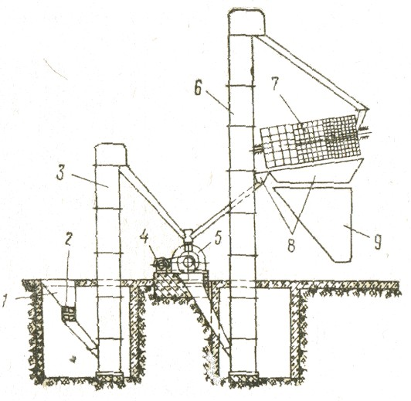
Schema pregătirii argilei în ciclul închis

- Mestecarea argilei cu şamotă
Argila şi şamota se dozează cu ajutorul dozatoarelor. Cantitatea şamotei introduse pentru conducte cu diametrul mai mare de 300 mm este de 40%, pentru conducte cu diametru mai mic – până la 30%.
Raportul argilei şi şamotei în masa trebu să fie aşa, ca contracţia totală a masei se fie mai mică de 10%.
Devierea în componenţa şihtei se permite nu mai mult de 4%.
Pentru amestecarea argilei arse şi măcinate se folosesc amestecătoare cu două valţuri. Ele asigură obţinerea masei argiloase omogene.
Componentele masei se amestecă la început în stare uscată, apoi în stare umedă. Conţinutul total al Al₂O₃ în masa trebu să fie nu mai puţin de 22 – 25%,dar al oxizilor bazice nu mai mult de 10%.

« Presarea preventivă »

După mestecarea masa argiloasă se aduce în prese cu formarea benzii continue cu un valţ.
În presa aceasta se obţine o bandă din masa argiloasă, care apoi se taie şi se pregăteşte pentru formarea conductelor.
Caracterul de mişcare masei ceramice în interiorul presei este destul de complicat. El depinde de proprietăţile ei – umidităţii, plasticităţii, frecării interioare, frecării exterioare, presiunii provocate de şnec, ajutaje. În secţiunea ajustajului masa nu se mişcă cu viteză egală.
În urma vitezelor diferite de deplasare se formează tensiunea de ruperea – straturi vecine se stăruie să alunece unul receproc de altul. Acestea tensiuni sunt cauza apariţiei diferitor defecte în articole formate. Din aceasta cauza alegerea proprietăţilor masei de formare şi organelor de lucru trebu să aibă scopul de a micşora tensiunile de ruperea în banda până la valori nepericuloase pentru articole formate.
A doua proprietatea mişcării masei ceramice în presă este, că ea în direcţia axială nu este omogenă. Concreşterea neajunsă a diferitor straturilor de argila este încă un dezavantaj şi cauza defectelor în articole gata.

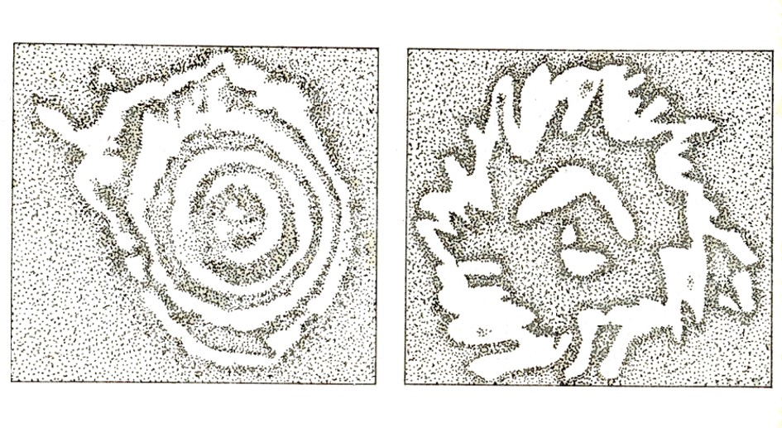 a b
Structura masei argiloase pentru prese cu vid. a – keмa, b – дорст.

Pentru obţinerea calităţii înalte a articolelor de presarea preventivă este necesar cît posibil de micşorat influenţa factorilor, care provoacă apariţia defectelor specifice. După aceasta trebu de reglat proprietăţile masei ceramice în aşa mod, ca ea să fie puţin sensibilă la tensiuni ce apar. Este necesar ca masa să posede o aderenţă cît mai mare şi proprietatea de a se uni după ruperea, care poate să aibă loc în timpul formării.
Majorarea umidităţii masei duce la majorarea proprietăţii de a se lega şi micşorează presiunea de ieşirea masei.
Scăderea umidităţii chiar la o valoare mică duce la supraîncărcări a presei, prin ce se explică ieşirea din funcţie a utilajului în caz de scăderea umidităţii masei.
Adăugarea nisipului mărunt micşorează proprietatea argilei de a se lega. Degresarea maselor cu nisip măşcat majorează coeficientul de frecare internă. Granule măşcate a degresantului parcă coasă straturile masei şi împiedică alunicarea lor. Aburirea masei majorează proprietatea ei de a se lega, şi din aceasta cauza micşorează pericolul de apariţia defectelor în articole gata.
Reducerea frecării exterioare deasemenea micşorează pericolul de apariţia defectelor în articole gata. Aceasta se obţine prin introducerea în masa adaoselor active de suprafaţa.
Vacuumarea nu în toate cazuri influenţează egal asupra unirii masei după ruperea. Ea preîntâmpină ruperea, dar în caz dacă aceasta deacuma a avut loc, masele posedă proprietatea mică de a se uni dinnou. Din aceasta cauza la presarea preventivă se foloseşte vidul adânc(730 – 750 mm)

« Fasonarea conductelor »

Formarea plastică a conductelor se efectuează la prese verticale cu şnec cu vid.
Pe rama presei pentru formarea conductelor este montat corpul presei, în care se roteşte arbore cu şnec, care se acţionează de la motor electric. Pe masa ridicătoare sunt şinile pentru deplasarea căruciorului, pe care se formează conducta. Cu alungirea conductei masa se coboară jos, şi se frânează cu magnete electrice. În momentul sfârşirii de formare conducta se taie cu coardă. La ieşirea din presa pe capătul conductei se taie filet. În afara de aceasta, pe conducte cu diametru mare se face o tăietură pe capătul ei pe adâncimea ¾ din grosimea peretelui.
Masa se vacuumează în camera cu vid, situată pe partea superioară a presei. Secţiunea vie a gratiei trebu să fie egală cu secţiunea articolului format sau cu 3 – 5% mai mare. Forma orificiilor este elipsoidală. La formarea conductelor cu diametru mare vacuumarea masei permite folosirea şamotei fine(1 -3 mm) în loc de măşcată(4 – 5 mm) şi obţinerea suprafeţei netede şi dense a conductelor. Rezistenţa mecanică a conductelor obţinute din mase vacuumate creşte cu 15 – 40%, dar absorbţia apei scade cu 1 – 1,5%.
După formarea capătului larg masa iese din ajustaj, masa presei se coboară încet jos, formînd corpul conductei .

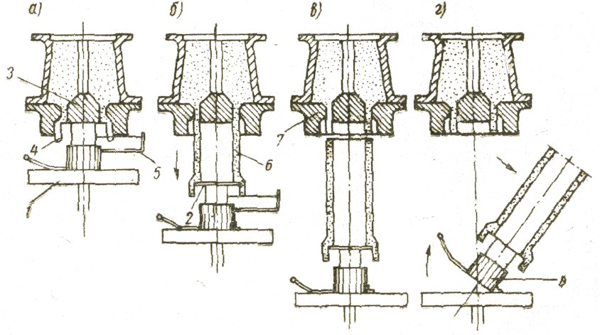
Schema procesului de formarea conductelor pe presa verticală.

Devierea grosimii conductei se permite nu mai mult de 3 mm, devierea lungimii 20 mm, curbura – 8 mm.
Pentru obţinerea dimensiunilor constante pe prese se montează instalaţii, care asigură obţinerea conductelor cu dimensiuni constante şi permit modificarea lor după necesitate.
La formarea conductelor pe prese semiautomate operaţia de tăierea filetului se face cu mecanisme instalate pe presa. În alt caz aceasta operaţia se efectuieză manual după uscarea preventivă, sau îm mod mecanizat cu ajutorul aparatelor mobile cu acţionarea mecanică.
Conductele formate se suspendează pe lanţuri şi se aduc la uscare.
Dezavantajele formării conductelor pe prese verticale sunt: consumul de muncă mare, imposibilitatea formării conductelor cu lungimi mai mari, necesitatea formării conductelor din mase cu umiditatea 18 – 21% .

« Uscarea conductelor »

La producerea conductelor de canalizare este necesar de uscat articole până la umiditatea de 5 – 7 %. Această operaţie este una din cele mai importante, care determină într-o măsură mare calitatea articolelor finite şi indicele tehnico – economici ale întreprinderii. Dacă conductele de canalizare se vor supune arderii fără uscare preventivă, atunci ele se fisurează şi se distrug. Prin uscare articolele obţin rezistenţă, care este destulă pentru păstrarea formei la transportare şi suportă sarcinile elementelor aranjate deasupra.
Uscarea este un complex întreg de evenimente, legate cu schimbul termic şi de masă între material şi mediul ambiant, în rezultatul cărora se petrece deplasarea umidităţii din interiorul articolului pe suprafaţă şi evaporarea ei. Viteza de uscare se caracterizează prin cantitatea apei, evaporate de pe o unitate de suprafaţă a articolului într-o unitate de timp. Ea depinde de temperatură, umiditatea relativă şi viteza de mişcare a agentului termic. Viteza admisibilă a uscării se determină prin proprietăţile de uscare a maselor folosite, prin influenţa uscării asupra contracţiei articolelor. Se consideră viteza de uscare normală aceea, la care evaporarea umidităţii nu depăşeşte 4 kg/m²·oră. Ea se determină prin experimente.
Evaporarea umidităţii din masa argiloasă este însoţită de contracţie. Valoarea ei este proporţională cu cantitatea apei evaporate (până la o limită anumită). În primul rînd se dehidratează suprafaţa articolului. Porozitatea lui scade, ce împiedică evaporarea umidităţii din interiorul articolului. Diferenţa umidităţii din interior de cea de suprafaţă este cauza diferitor contracţii. Straturile interioare se contractă dar acele exterioare se dilată. În perioada iniţială de uscare, cînd straturile exterioare sunt încă destul de plastice, aceasta poate aduce la deformarea articolelor. Cînd tensiunile depăşesc rezistenţa de rupere a materialului pe suprafaţa articolului apar fisuri. Probabilitatea apariţiei lor este cu atît mai mare, cu cît este mai mare viteza de uscare şi grosimea articolului. Contracţia maselor argiloase se termină la atingerea umidităţii critice 12 – 15 %. După aceasta se poate de majorat viteza de uscare.
Regimul de uscare se caracterizează prin temperatură, umiditate relativă, viteza deplasării agentului termic, durata uscării. Regimul optimal trebuie să asigure obţinerea articolelor calitative fără defecte cu umiditatea dată în termen cît mai scurt şi cu cheltuieli de căldură şi energie cît mai mici.
Pentru intensificarea uscării cu condiţia de a obţine articole de calitate înaltă sunt posibile diferite căi. Se recomandă uscarea cu folosirea agentului termic cu umiditate majorată, ce micşorează gradientul umidităţii pe secţiunea articolului. Această soluţie este deosebit de efectivă la umezirea argilei cu apă fierbinte sau abur. Regimuri mai dure pot fi folosite pentru masele argiloase vacuumate.
La uscarea conductelor de canalizare apar dificultăţi, din cauza dimensiunilor în special lungimea conductelor şi trecerea de la trunchiul conductei spre mufă, care are grosimea de 2 – 3 ori mai mare de cît trunchiul. Luând în consideraţie aceste proprietăţi a articolului se cere evaporarea umidităţii de pe toată lungimea conductei cît mai uniformă cît din partea exterioară, atât şi din partea interioară. În afară de aceasta durata totală de uscare se determină printr-o intensitate care este necesară pentru partea de trecere de la trunchi spre mufă.
Conductele se formează pe prese verticale la umiditate relativă 17 – 19 %. Conductele proaspăt formate trec de obicei două stadii de uscare: uscare preventivă în încăperi tehnologice şi uscarea în uscătorii artificiale. Aceasta se condiţionează de necesitatea restabilirii formei cilindrice care poate să se deformeze în timpul luării articolului de pe presă în mod manual. Uscarea preventivă, în timpul căreia umiditatea articolului se micşorează numai la 3 – 4 %, în condiţii de uzină durează 16 – 32 ore ce depinde de diametrul conductelor. Uscarea în uscătorii artificiale pînă la umiditate 2 – 3 % durează de la 20 – 48 ore.
La uscarea conductelor cu diametrul de 200 mm temperatura iniţială a aerului nu trebuie să depăşească 40 – 45 ºC la un coeficient de umiditate relativă de 30 %. La depăşirea acestei temperaturi apar fisuri.
Tabelul x
Regimurile de uscare experimentale pentru conducte de canalizare din ceramică
Durata de uscare, h | Regimul uscării |  |  |  |  | Umiditatea conductelor, % |  | Pierderea umidităţii, %
Durata de uscare, h | Timpul, h |  | Temperatura, °C |  | Umiditatea relativă, % | Pînă la uscare | După uscare | Pierderea umidităţii, %
Conducte cu diametrul 200 mm
2 |  | 2 |  | 42 – 44 | 31 | 20,8 | 18,1 | 2,7
4 |  | 4 |  | 42 – 44 | 28 | 20,4 | 13,4 | 7
6 |  | 4 |  | 40 – 42 | 38 | 22,4 | 9,8 | 12,6
8 |  | 4 |  | 42 – 44 | 28 | 22,4 | 6,3 | 16,1
10 |  | 4 |  | 54 – 55 | 17 | 22,4 | 6,3 | 16,1
 |  | 4 |  | 42 – 44 | 28 | 20,5 | 2,9 | 17,6
 |  | 4 |  | 54 – 55 | 17 | 20,5 | 2,9 | 17,6
 |  | 2 |  | 107 – 115
Conducte cu diametrul 150 mm
2 | 2 |  | 40 – 42 |  | 35 | 20,7 | 16 | 4,7
4 | 4 |  | 41 – 43 |  | 32 | 20,9 | 10,4 | 10,5
6 | 4 |  | 41 – 44 |  | 32 | 21,4 | 5,6 | 15,8
6 | 2 |  | 52 – 54 |  | 20 | 21,4 | 5,6 | 15,8
8 | 4 |  | 41 – 43 |  | 35 | 21,2 | 3,1 | 18,1
8 | 4 |  | 53 – 56 |  | 19 | 21,2 | 3,1 | 18,1

Diferenţa umidităţii pe înălţimea conductei ajunge până la 2,5 – 3 %, în dependenţă de perioada uscării. Neuniformitatea distribuirii umidităţii pe conductă se observă şi în perioada uscării preventive în condiţii naturale. Cea mai mare umiditate rămasă pe toate perioadele uscării are o are partea îngroşată a mufei în locul trecerii de la trunchi spre mufă. În legătură cu aceasta la accelerarea uscării anume în acest loc des se formează fisuri. Acest fenomen are importanţă practică mare, în special când uscarea se petrece pe transport suspendat.
La instalarea conductei direct pe discul metalic al transportului suspendat se formează fisuri pe capul conductei care se reazemă pe disc din cauza contracţiei majorată a conductei. Sub acţiunea propriei greutăţi a conductei, în mufă apar tensiuni considerabile de contracţie, care aduc la distrugerea peretelui, care încă nu are rezistenţă mecanică suficientă.
Pentru accelerarea uscării conductelor, importanţă mare o are schema mişcării agentului termic. Nu se poate de considerat eficientă spălarea articolelor de către agent termic din partea exterioară, deoarece aceasta are loc în uscătoare tunel obişnuite. Mai raţional este mişcarea verticală a agentului termic. Conductele tot sunt situate vertical şi sînt spălate de către agent cum din exterior aşa şi din interior. În acest caz este necesar de efectuat uscarea cu volume mari de aer la temperaturi scăzute, utilizând recircularea agentului termic folosit. În aşa condiţii se poate de atins diferenţe minimale de temperaturi pe toată lungimea conductei. Deoarece partea îngroşată a conductei trebuie să fie uscată mai lent, decât trunchiul, este eficient de îndreptat mişcarea aerului de la capătul subţire a articolului către mufă şi nu invers.
Apariţia fisurilor pe conducte la spălarea lor de către agent termic din jos în sus, când conductele stau pe mufă, este rezultatul direcţiei incorecte a agentului termic.

« Glazurarea conductelor »

Glazurarea conductelor se efectuează cu glazuri crude şi se efectuează prin scufundarea lor în glazură.
Glazurarea prin scufundare se efectuează cu ajutorul troliului, care scufundă conductele în bazinul cu glazură, sau cu ajutorul maşinilor de glazurare speciale, care lucrează după principiul de rostogolire sau tragerea conductelor prin bazin.
Conductele de canalizare trebuie să fie glazurate din ambele părţi. Glazurarea se efectuează în bazinele cu glazură.
Pregătirea glazurii se efectuează prin măcinarea componentelor în moara cu bile. Temperatura de curgere a glazurii este de 1080 – 1180 ºC. Durata măcinării este de 14 – 40 ore. Componentele se încarcă în moară în două stadii – la început componentele dure măşcate, şi argila de la 5 până la 50 %, dar după măcinare în timp de 22 – 24 ore se adaugă alte materiale. Măcinarea împreună durează nu mai puţin de 4 ore.
material | Componenţa , %
material | 1 | 2 | 3 | 4 | 5 | 6
Argila uşor fuzibilă | 44 | 46 | 48 | 25 | 40 | 50
Pegmantită | - | 30 | 30 | 30 | 25 | 20
Cretă | - | 12 | 12 | 9 | 10 | 15
Gips | 16,5 | - | - | - | - | -
Perlit | 30 | - | - | - | - | -
Stecla spartă | - | - | - | 23 | 25 | -
Minereu de fier | - | - | - | 5 | - | -
Minereu de mangan | 9,5 | 12 | 10 | 8 | - | 15

« Arderea conductelor »
Cele mai importante proprietăţi fizico – chimice ale articolelor ceramice se obţin în urma arderii. În rezultatul arderii articolul trece într-o structură pietroasă, posedă impermeabilitate mare faţă de apă, gelivitate şi alte proprietăţi.
În timpul arderii treptat se petrec următoarele procese fizico – chimice: eliminarea umidităţii, arderea impurităţilor organice, dehidratarea mineralelor argiloase, schimbările polimorfice a SiO₂, descompunerea carbonaţilor, apariţia topiturii şi coxificarea.
Schimbările fizico – chimice şi fazice a materiei la ardere se petrec sau fără distrugerea articolului sau aduc la deformarea – fisurarea şi îndoirea articolului. Sensibilitatea semifabricatelor la ardere creşte cu conţinutul fracţiilor fine în argilă.
În cuptor articolele crude se aduc cu umiditate 8 – 12 %, din această cauză la început se petrece dehidratarea completă. În această perioadă temperatura trebuie să crească lent 50 – 80 °C/oră, pentru asigurarea eliminării uniforme a umidităţii. La temperatura de 200 °C încep să ardă impurităţi organice. În intervalul 500 – 800 °C se petrece dehidratarea mineralelor argiloase şi argila pierde plasticitatea. Simultan se elimină partea volatilă a impurităţilor organice şi adaoselor de cărbuni.
Perioada aceasta permite majorarea vitezei de încălzire 300 – 450 °C/oră.
La temperatura 475 °C β – cuarţ care este prezent în componenţa masei trece în α – modificare cu majorarea volumului, ce aduce la apariţia tensiunilor interne în articole şi reducerea rezistenţei mecanice. Deoarece ridicarea temperaturii de mai departe de la 800 °C până la maximă este legată cu distrugerea structurii cristaline a mineralelor argiloase, viteza ridicării temperaturii se reduce până la 200 – 220 °C/oră. În această perioadă se petrec intens reacţiile de formare a fazei solide.
Influenţa definitivă asupra calităţii articolelor arse o are ultima stadia de ardere, când se petrece formarea corpului pietros. Rezistenţa şi alte proprietăţi ale articolelor sunt definite de petrecerea corectă a arderii. Cu cît temperatura este mai mare, cu atât mai multă faza lichidă se formează în argilă. Acoperind granulele masei argiloase , faza lichidă umple pori şi atrage granule, prin ce materialul se face mai dens şi rezistent. În masa, în timpul arderii, tot timpul se petrece formarea îmbinărilor noi, care duc la transferarea masei argiloase în monolit.
Procesul de compactare a maselor argiloase în timpul arderii se numeşte cocsificare. Temperatura arderii, la care absorbţia apei a articolului ars este 5 %, se consideră începutul cocsificării argilei. Diferenţa temperaturilor între refractaritatea şi începutul cocsificării se numeşte intervalul de cocsificare. Cu cît este mai mare intervalul cocsificării, cu atît e mai uşor de dirijat procesul de ardere.
Cocsificarea se accelerează la majorarea cantităţii fazei lichide şi reducerea viscozităţii ei pînă la limite anumite. Dar surplusul ei reduce la deformarea articolului. Procesul de cocsificare depinde şi de structura articolelor formate. Cu cît materia primă este mai fin măcinată, cu atît mai mare este suprafaţa de contact a particulelor, ele mai uşor se dizolvă în faza lichidă şi mai rapid se petrece cocsificarea. Procesul de cocsificare este destul de durabil. Din această cauză la atingerea temperaturii maximale de ardere articolul se menţine pentru egalarea temperaturii pe toată grosimea lui, după ce temperatura se reduce cu 100 – 150 °C.
Răcirea lentă (25 – 40 °C/oră) contribuie la dezvoltarea fazei solide, majorarea rezistenţei lui, reducerea porozităţii ş.a.. Apoi intensitatea răcirii la temperatura mai mică de 800 °C se măreşte pînă la 250 – 300 °C/oră şi mai mult.
Procesul de ardere convenţional poate fi împărţit în trei etape: încălzirea pînă la temperatura dată, menţinerea izotermică şi răcirea. Dar calitatea articolelor obţinute se determină nu numai cu regimul termic, dar şi gazos, adică schimbarea mediului gazos în timp. În cuptor mediul se consideră mediu de reducere, cu surplus de oxigen pînă la 1 %, nitra – cu surplus de oxigen pînă la 1,5 – 2 % şi oxidant – cu surplus de oxigen mai mult de 2 %. Cea mai uniformă distribuire a temperaturii pe secţiunea cuptorului se asigură la mediul puţin reductibil. Regimurile termice şi gazoase optimale se determină prin experimente.
Dificultatea arderii conductelor ceramice constă în aceea, că ele au lungimea comparativ mare, şi fiind aranjate în poziţie verticală, se supun spălării ne uniform cu agentul termic. Grosimi diferite a trunchiului şi mufei şi creşterea acestei grosimi cu mărirea diametrului conductei formează dificultate adăugătoare pentru încălzirea şi răcirea ne uniformă a articolelor pe grosime, deoarece articolele se spală cu agentul termic în prealabil din exterior. De obicei conductele ceramice se usucă în aşa mod, că mufa păstrează umiditatea mai înaltă ca trunchiul.
Aranjarea conductelor pe vagonete cu mufa în jos nu se efectuează pentru evitarea deformaţiei articolului în intervalul maximal de temperaturi în procesul arderii. Conductele se aranjează pe vagonete în aşa mod ca să fie majorat gradul de încărcare a spaţiului de lucru a cuptorului. Pentru aceasta în interiorul conductelor cu diametrul mare se aranjează conducte cu diametrul mic. Această metodă majorează eficacitatea cuptorului.
La arderea conductelor apare un şir de defecte în diferite locuri pe conductă. În afară de aceasta, în cantităţi mari are loc distrugerea, adică ruperea unei bucăţi din trunchi. O importanţă mai mică au alte tipuri de defecte: deformarea, bulele, arderea incompletă şi altele.
Fisurile de la capete se formează în majoritatea cazurilor pe peretele interior şi de obicei au aspect rupt; lungimea acestor fisuri atinge 100 – 150 mm. Faptul că aceste fisuri se formează pe partea interioară arată că ele s – au format în perioada încălzirii la temperaturi înalte, cînd partea exterioară a conductei se supune acţiunii termice mai intense de cît interioară. În această perioadă tensiunile de la contracţia conductelor pe peretele exterior nu sunt mari deoarece în masa obţine o plasticitate oarecare; dar peretele interior, fiind încălzit pînă la temperatură mai joasă se opune mai puţin la tensiuni de contracţie care apar.
Fisurile pe mufe apar pe capăt, unde are loc o încălzire mai intensivă în condiţii de cuptor tunel.
Ruperea bucăţilor de conductă se petrece la temperaturi joase de pînă la 200 °C în urma eliminării umidităţii în perioada uscării. Dacă ridicarea temperaturii în această perioadă se petrece aşa rapid, că umiditatea rămasă se păstrează în corpul conductei pînă la intrarea în zona cuptorului cu temperatura mai mare de 100 °C, atunci se petrece eliminarea intensivă a aburului şi se aud pocnituri.
La conducte cu diametrul mare există un defect general – crăparea în timpul răcirii. Fisurile care se formează în această perioadă slăbesc articolul pe toată grosimea. Aceste fisuri des nu se observă cu ochiul liber, dar se simt prin sunet vibrant în timpul lovirii.
Pentru a majora calitatea conductelor trebuie de a precăuta diferite măsuri tehnice. Zona de răcire a cuptorului trebuie să fie nu mai puţin de 50 % din lungimea totală a cuptorului, zona de încălzire 30 – 35 %. Aşa o distribuire a zonelor dă posibilitate de a petrece încălzirea articolelor şi în special răcirea lor cu intensitatea minimală pe curba temperaturilor.
Conductele trebuie să fie aduse la ardere cu umiditatea medie nu mai mare de 2 – 3 % şi să se usuce în cuptor la o ridicare lentă a temperaturii (pînă la 200 °C) pentru a evita ruperea bucăţilor. Ridicarea lentă a temperaturii trebuie să fie supravegheată în intervalul temperaturilor de 500 – 700 °C pentru evitarea crăpării de încălzire în perioada dilatării cuarţului. La atingerea temperaturii maximale 1100 – 1150 °C răcirea trebuie să fie petrecută la început lent dar apoi considerabil mai rapid pînă la 650 – 700 °C. Intervalul de răcire 700 – 500 °C este cel mai periculos şi în acest interval conductele trebuie să fie răcite cît mai lent. Răcirea de mai departe nu este legată cu apariţia defectelor.
În tabelul xxx sînt arătate vitezele recomandate de încălzire şi răcire a conductelor cu diametre mijlocii şi mari, care corespund la procesul de ardere în 48 ore.
Vitezele de încălzire şi răcire a conductelor.
Încălzirea |  |  | Răcirea
Intervalul de temperaturi | Durata, ore | Viteza, °C/oră | Intervalul de temperaturi | Durata, ore | Viteza, °C/oră
20 – 200 | 6 | 30 | 1100 – 1000 | 4 | 25
200 – 500 | 4 | 75 | 1100 – 700 | 4 | 75
500 – 700 | 6 | 35 | 700 – 500 | 10 | 20
700 – 1100 | 8 | 50 | 500 – 50 | 6 | 65

Pentru formarea regimului termic de încălzire recomandat apare necesitatea de a folosi recircularea gazelor de sobă pe primul sector cu scopul încetinirii eliminării umidităţii din articole. Des, preluarea gazelor înaintea acestui sector nu atinge scopul, deoarece scăderea bruscă a vitezei gazelor în cuptor după preluarea lor aduce la salturi termice mari pe înălţimea canalului de ardere, ce este periculos pentru conductele ceramice arse în poziţie verticală.
Viteza ridicării temperaturii în zona arderii se poate de reglat prin puterea duzelor de gaze. Reducerea vitezei de încălzire în intervalul periculos de temperaturi (500 – 700 °C) se atinge prin re circularea gazelor în secţiunea acestor temperaturi. Pentru formarea zonei de scăderea lentă a temperaturii în zona de răcire este eficient de folosit instalaţia de mufel. La lipsirea acestei instalaţii este necesar de preluat aer încălzit şi de folosit pentru aducerea la duze în secţia de uscare.
La arderea conductelor are importanţa mare nu numai curba temperaturii, dar şi distribuirea uniformă temperaturilor respective.
Cu cît aşezarea conductelor este mai compactă, cu atît mai neuniform se petrece încălzirea şi răcirea lor.

